CONCOURS COMMUN 2008 DES ÉCOLES DES MINES D'ALBI, ALÈS, DOUAI, NANTES
Épreuve Spécifique de Physique-Chimie
(filière PCSI - option PC)
Mardi 20 mai 2008 de 8 h00 à 12h00
Barème indicatif : Physique 1/2 - Chimie 1/2
Instructions générales:
Les candidats doivent vérifier que le sujet comprend 16 pages numérotées $1/16,2/16,…16/16$
La dernière page est à découper et à rendre avec la copie, sans oublier d'y avoir indiqué le code candidat
Les candidats sont invités à porter une attention particulière à la rédaction : les copies illisibles ou mal présentées seront pénalisées.
Les candidats colleront sur leur première feuille de composition l'étiquette à code à barres correspondant à l'épreuve spécifique de Physique-Chimie.
Toute application numérique ne comportant pas d'unité ne donnera pas lieu à attribution de points.
L'emploi d'une calculatrice est interdit
Remarque importante :
Si au cours de l'épreuve, un candidat repère ce qui lui semble être une erreur d'énoncé, il le signalera sur sa copie et devra poursuivre sa composition en expliquant les raisons des initiatives qu'il a été amené à prendre.
Sujet de chimie
Énergies renouvelables chimiques
En l'absence de calculatrice, les résultats seront donnés avec deux chiffres significatifs, des arrondis seront suggérés par l'énoncé, les constantes d'équilibre pourront être données sous la forme de puissances de 10, même décimales.
Toutes les données numériques sont regroupées à la fin de l'énoncé de chimie.
Partie A : Étude du biogaz de décharge
Le biogaz est le gaz produit par la fermentation de matières organiques animales ou végétales en l'absence de dioxygène. C'est un mélange composé essentiellement de méthane ${CH}_{4}$ et de dioxyde de carbone ${CO}_{2}$, avec des quantités variables d'eau $H_{2}O$ et de sulfure de dihydrogène $H_{2} S$.
Nous étudierons les traitements et utilisations possibles d'un biogaz issu de la digestion de déchets organiques.
A.I. Étude de la réaction de méthanation du glucose
Les glucides étant des molécules basées sur le glucose de formule brute $C_{6}H_{12}O_{6}$, nous étudierons ici sa décomposition.
Q1. Écrire l'équation de la transformation de glucose en méthane et dioxyde de carbone.
Q2. Proposer une représentation de Lewis pour les molécules de méthane et de dioxyde de carbone.
Q3. Proposer une structure spatiale pour chacune de ces deux molécules (indiquer les valeurs des angles de liaison).
A.II. L'épuration du biogaz
Hormis quelques applications pour lesquelles le biogaz peut être utilisé directement, il est généralement purifié. L'épuration consiste à éliminer les éléments trace ( $H_{2} S,H_{2}O$ ) mais également le dioxyde de carbone afin d'enrichir le biogaz en méthane. L'épuration se fait généralement à des pressions de quelques dizaines de bars, nous prendrons ici une pression $P=10$ bar.
La composition molaire du biogaz considéré est :
$${CH}_{4}:60\%,{CO}_{2}:39\%,H_{2} S:0,10\%\text{ et }H_{2}O:0,90\%$$
A.II.1. Intérêt de l'élimination de l'eau
L'eau liquide peut dissoudre le dioxyde de carbone. Elle est en général éliminée par condensation ou par passage dans un dessicateur.
La dissolution du dioxyde de carbone est telle que la concentration en ${CO}_{2( d)}$ dissous est proportionnelle à la pression partielle en ${CO}_{2( g)}$ suivant la loi : $\left[CO_{2(d)}\right]=K_{CO_{2}}\frac{P_{CO_{2}}}{P^{∘}}c^{∘}$ (on rappelle que $c^{∘}=1,00$ mol. $L^{−1}$ et $P^{∘}=1,00$ bar). Au cours du trajet du biogaz et compte tenu de variations de température éventuelles, l'eau peut se condenser en gouttelettes.
On donne la valeur numérique de la constante à $300 K:K_{{CO}_{2}}=2,5⋅{10}^{−2}$. Pour l'étude qui suit, la pression et la température sont constantes et valent : $P=10$ bar et $T=300 K$.
Q4. Exprimer puis calculer la concentration en ${CO}_{2( d)}$ des gouttelettes d'eau en contact avec le dioxyde de carbone. Afin de simplifier les calculs numériques, vous pourrez arrondir le pourcentage à $40\%$.
Q5. En déduire le $pH$ de cette solution. On négligera les propriétés acido-basiques des constituants chimiques autres que le dioxyde de carbone.
Q6. Conclure sur la nécessité d'éliminer l'eau du biogaz.
A.II.2. Élimination du sulfure de dihydrogène
Afin d'éliminer également le sulfure de dihydrogène, on peut laver le gaz avec une solution contenant des amines. On utilise ici une solution de concentration $c=0,10$ mol. $L^{−1}$ en diéthanolamine (DEA) de formule $HN{\left({CH}_{2}{CH}_{2}OH\right)}_{2}$.
La dissolution du sulfure de dihydrogène est similaire à celle du dioxyde de carbone. La constante vaut $K_{H_{2}S}=1,{0.10}^{−1}$.
Q7. À l'aide de la constante $K_{H_{2}S}$, calculer la concentration en $H_{2}{ S}_{(d)}$ lorsque la solution est en équilibre avec le biogaz ( $H_{2} S$ à $0,10\%$, pression totale $P=10$ bar). La pression partielle en $H_{2} S$ est constante par apport continu de biogaz.
Q8. Écrire l'équation de la réaction entre le sulfure de dihydrogène et la DEA. Calculer sa constante $K^{∘}$.
Q9. Déduire de la question précédente en quoi cette réaction permet d'éliminer $H_{2} S$ du biogaz.
A.II.3. La combustion du biogaz
L'élimination du dioxyde de carbone se fait par pression alternante sur tamis moléculaire par exemple, l'absorption du dioxyde de carbone étant meilleure que celle du méthane. Cette méthode permet également d'éliminer les traces restantes de sulfure de dihydrogène et des traces éventuelles d'ammoniac ${NH}_{3}$. On obtient un gaz composé de $95\%$ de méthane et de $5,0\%$ de ${CO}_{2}$ (composition molaire) qui peut être injecté dans le réseau de gaz naturel.
On cherche maintenant à déterminer la température de flamme obtenue à partir d'un tel gaz lors de sa combustion dans l'air. On rappelle que l'air est constitué de $80\%$ de diazote et $20\%$ de dioxygène en quantité de matière.
On suppose que la combustion dans l'air est totale et suffisamment rapide pour être adiabatique, que le méthane et le dioxygène sont en proportions stœchiométriques et que les gaz entrent à la température de $T_{o}=300 K$.
Q10. Écrire l'équation de la réaction de combustion du méthane et calculer son enthalpie standard de réaction à $T_{o}=300K$. On considèrera que l'eau est sous forme gaz.
Q11. Pour une quantité $n_{o}$ de biogaz, dresser un bilan des quantités de matière avant la combustion et après.
Q12. En déduire l'expression littérale de la température finale atteinte $T_{f}$.
Q13. En donner une valeur numérique à deux chiffres significatifs.
Partie B : Production de bioéthanol à partir de disaccharides
Il s'agit de la manière la plus simple d'obtenir des biocarburants. Le jus sucré (issu de betteraves ou de cannes à sucre) est mis à fermenter dans une cuve puis distillé afin d'en réduire la teneur en eau. On s'intéresse à l'exemple du saccharose. La production se fait en deux étapes.
Hydrolyse ou inversion du saccharose (enzyme : invertase)
$$C_{12}H_{22}O_{11}+H_{2}O=\text{ glucose }+\text{ fructose }.$$
Fermentation du glucose : en l'absence de dioxygène
$$C_{6}H_{12}O_{6}=2C_{2}H_{5}OH+2{CO}_{2}.$$
On se propose d'étudier la molécule de glucose puis la cinétique de sa fermentation en relevant les quantités d'éthanol gazeux dégagé. On utilise ici de la levure de boulanger qu'on met en suspension dans un tampon phosphate de pH égal à 6,2 .
B.I. La molécule de glucose
Le $β$-D-glucose dont la strcture est donnée ci-dessous est la forme hémiacétal cyclique d'un des diastéréoisomères du pentahydroxy-2,3,4,5,6-hexanal :
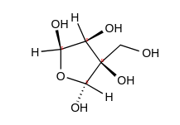
$β$-D-glucose
B.I. 1 Étude de la forme linéaire du glucose
Dans l'étude qui suit, les structures des molécules pourront être données soit par des formules semidéveloppées soit par des représentations topologiques.
Q14. Donner la structure du pentahydroxy-2,3,4,5,6-hexanal. Repérer ses atomes de carbone asymétriques par une *.
Q15. En déduire le nombre de stéréoisomères de configuration de la molécule. Qu'appelle-ton des «diastéréoisomères»?
B.I. 2 Étude d'un des deux stéréoisomères cycliques du glucose
La forme linéaire du glucose est en équilibre avec sa forme cyclique. Cet équilibre chimique est basé sur la réaction dite d'acétalisation de l'aldéhyde. La forme générale de cette réaction pour un aldéhyde et un alcool primaire est :
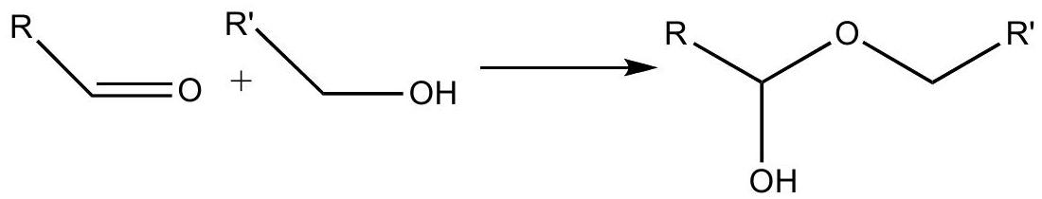
Q16. Déterminer les configurations absolues des atomes de carbone asymétriques du $β−D$ glucose dont la structure a été donnée précédemment.
Q17. On s'intéresse au $β$-D-glucose. Dessiner l'autre conformère de cette molécule (cycle en conformation chaise). Indiquer, en justifiant, lequel des deux conformères est le plus stable.
B.I. 3 Étude de la réaction d'inversion
Le saccharose est constitué d'une molécule de glucose et d'une molécule de fructose reliées entre elles. En présence d'eau et d'acide, la liaison se rompt. L'équation de la réaction est schématisée ciaprès :
$$C_{12}H_{22}O_{11}(\text{ saccharose })+H_{2}O=\text{ glucose }\left(C_{6}H_{12}O_{6}\right)+\text{ fructose }\left(C_{6}H_{12}O_{6}\right).$$
Les pouvoirs rotatoires spécifiques sont notés $[α]_{G},[α]_{F}$ et $[α]_{S}$, respectivement pour le glucose, le fructose et le saccharose, d'unités $^{∘}⋅{dm}^{−1}⋅{ g}^{−1}⋅ L$.
Le volume de la solution est constant.
On rappelle la loi de Biot : $α=\sum_{i}{ }[α]_{i}ℓC_{i}$. Les concentrations $C_{i}$ sont données en $g.L^{−1}$, la longueur de la cuve en dm et l'angle $α$ en degré.
Q18. Établir l'expression du pouvoir rotatoire total de la solution de saccharose noté $α$ en fonction des pouvoirs rotatoires spécifiques des espèces mises en jeu dans cette réaction, de leurs concentrations et de la longueur de la cuve notée $ℓ$.
Q19. On suppose que la réaction admet un ordre 1 par rapport au saccharose. On appelle $x$ l'avancement volumique de la réaction exprimé en $mol.L^{−1},c_{o}$ la concentration initiale en saccharose exprimée en mol. $L^{−1}$ et $k$ la constante cinétique. Établir une équation différentielle en $x$.
Q20. On appelle $M_{S}$ la masse molaire du saccharose et $M_{FG}$ la masse molaire du fructose ou du glucose (elles sont égales). Donner les relations entre les concentrations $c_{i}$ exprimées en mol. $L^{−1}$ et les $C_{i}$ en g. $L^{−1}$.
Q21. On appelle : $α_{o}$ le pouvoir rotatoire initial de la solution, $α_{t}$, sa valeur à l'instant $t$ et $α_{∞}$, au bout d'un temps infini en considérant la réaction comme totale.
Monter que la résolution de l'équation différentielle précédente permet d'obtenir la relation suivante: $ln⁡\frac{α_{∞}−α_{o}}{α_{∞}−α}=kt$
B.II. Étude de la fermentation du glucose
B.II. 1 Préparation du tampon phosphate
On désire préparer une solution tampon de $pH$ égal à 6,2 et de concentration totale en phosphore égale à $c=0,10 mol.L^{−1}$. Pour cela, on utilise du dihydrogénophosphate de sodium hydraté ${NaH}_{2}{PO}_{4},12H_{2}O$ (masse molaire $M_{1}=336 g.{mol}^{−1}$ ). Dans une fiole jaugée de volume $V=1,0 L$, on verse de l'eau distillée puis on introduit une masse $m_{l}$ de dihydrogénophosphate de sodium hydraté, on mélange. On ajoute une masse $m_{2}$ d'hydroxyde de sodium NaOH (masse molaire $M_{2}=40 g.{mol}^{−1}$ ) et l'on complète au trait de jauge avec de l'eau distillée.
Q22. Calculer la quantité $m_{1}$ à introduire pour obtenir une solution de concentration totale en phosphore égale à $c=0,10 mol.L^{−1}$.
Q23. Quelles sont les espèces de $H_{3}{PO}_{4}$ présentes dans la solution tampon à ce $pH$ ? Justifier.
Q24. Écrire l'équation de la réaction qui se produit lorsqu'on ajoute l'hydroxyde de sodium. Calculer sa constante et conclure.
Q25. Exprimer les concentrations en $H_{2}{PO}_{4} ^{−}$et ${HPO}_{4} ^{2−}$ en fonction des quantités de matière $n_{1}$ et $n_{2}$ en $H_{2}{PO}_{4}$ et NaOH respectivement introduites et du volume $V$.
Q26. Exprimer le $pH$ de la solution en fonction de $n_{1},n_{2}$ et de la (des) constante(s) d'acidité concernée(s).
Q27. En déduire les valeurs de $n_{2}$ puis de $m_{2}$ à ajouter pour obtenir un $pH$ égal à 6,2 .
B.II. 2 Étude théorique de la catalyse enzymatique
Le mécanisme de réaction avec l'action de la levure peut être modélisé par la catalyse enzymatique. On considère la réaction $S$ (substrat) $=P$ (produit) catalysée par l'enzyme $E$ et on admet que le mécanisme est le suivant :
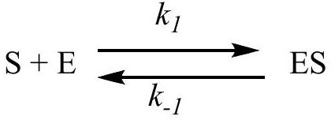

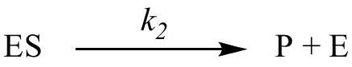
L'espèce notée ES est appelé complexe enzyme substrat.
Q28. D'après le mécanisme proposé ci-dessus, exprimer $v$, la vitesse de formation du produit P.
Q29. En notant $[E]_{o}$ la valeur initiale de la concentration en enzyme, écrire l'équation traduisant la conservation totale de l'enzyme au cours de la réaction.
Q30. Appliquer l'approximation des états quasi-stationnaires au complexe enzyme-substrat. En utilisant la question précédente, en déduire une expression de la concentration en complexe enzyme substrat en fonction de $[E]_{o},[S]$ et des constantes.
Q31. On appelle constante de Michaelis et on note $K_{M}$, l'expression $K_{M}=\frac{k_{−1}+k_{2}}{k_{1}}$. Exprimer alors $v$ en fonction de $[E]_{0},K_{M},k_{2}$ et $[S]$.
Q32. On appelle $v_{\text{max }}=k_{2}[E]_{o}$. Expliquer pourquoi il s'agit d'une vitesse maximale.
L'expression de la vitesse obtenue à la question Q31 permet de construire deux modèles. Ces modèles permettent de tracer des courbes qui deviennent des droites lorsqu'ils sont validés.
Q33. Exprimer $\frac{1}{v}$ et montrer qu'en traçant $\frac{1}{v}$ en fonction de $\frac{1}{[S]}$, on peut valider le modèle.
Q34. Monter que l'expression obtenue à la question Q31 peut se mettre sous la forme: $v=v_{\text{max }}−\frac{K_{M}v}{[S]}$. Montrer alors qu'en traçant $v$ en fonction de $\frac{v}{[S]}$, on peut également valider le modèle.
B.II. 3 Étude expérimentale
La méthode utilisée consiste à étudier différents systèmes en faisant varier la quantité initiale de substrat (ici le glucose) et en déterminant les vitesses initiales d'apparition du produit (ici l'éthanol gazeux).
Q35. Comment détermine-t-on pratiquement, la vitesse initiale de la réaction étudiée ici?
On a réalisé la conversion du glucose à ${39}^{∘}C$ et obtenu les résultats suivants :
$$v_{o}\left(mmol.L^{−1}.s^{−1}\right)$$ | 1,80 | 2,50 | 3,20 | 4,00 | 4,50 | 5,00
$c_{o}$ (glucose) $\left(mmol.L^{−1}\right)$ | 10,0 | 20,0 | 30,0 | 60,0 | 90,0 | 150
$$l/v_{o}\left({ mol}^{−1}.L.s\right)$$ | 556 | 400 | 313 | 250 | 222 | 200
$l/c_{o}$ (glucose) $\left({mol}^{−1}.L\right)$ | 100 | 50,0 | 33,3 | 16,7 | 11,1 | 6,67
$$v_{o}/c_{o}\left({ s}^{−1}\right)$$ | 0,18 | 0,125 | 0,107 | 0,0667 | 0,05 | 0,033

Les deux courbes obtenues sont données ci-dessous.
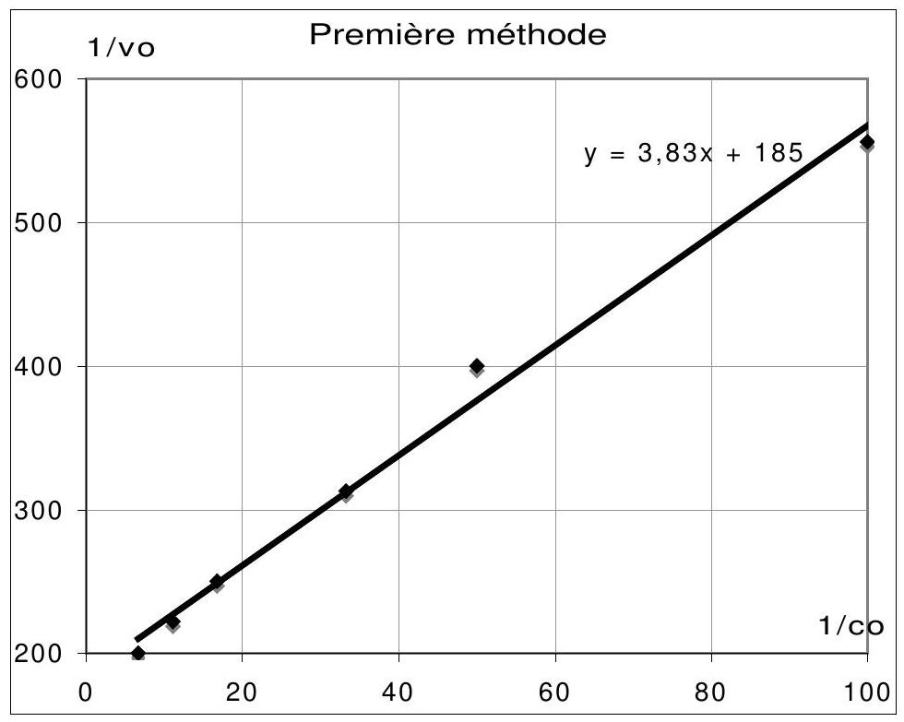

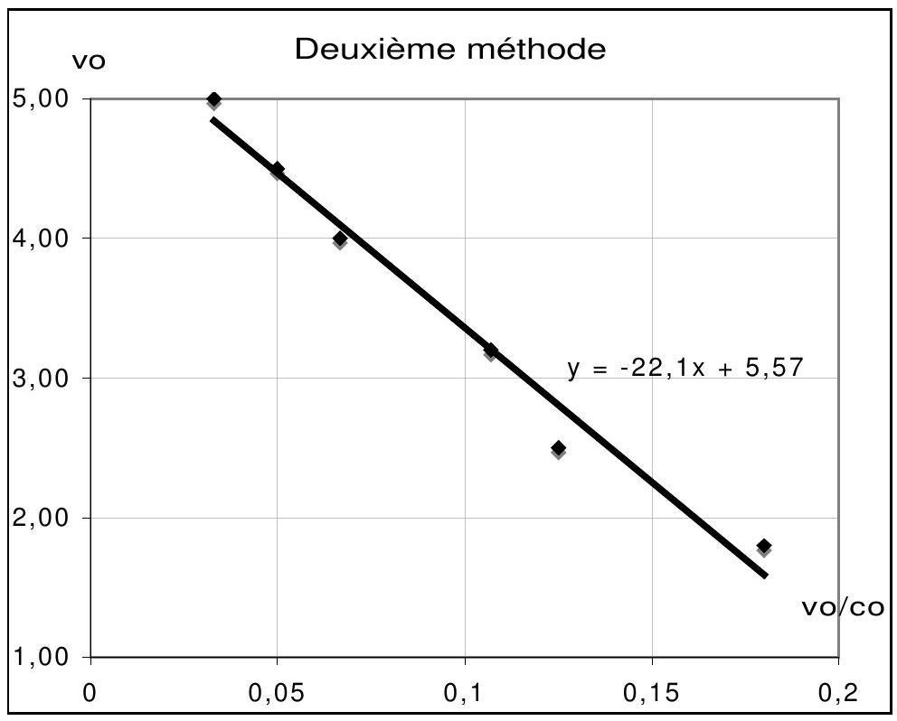
Q36. À partir de la première méthode, déterminer les valeurs de $K_{M}$ et $v_{\text{max }}$ à ${39}^{∘}C$ pour cette réaction.
Q37. À partir de la deuxième méthode, déterminer les valeurs de $K_{M}$ et $v_{\text{max }}$ à ${39}^{∘}C$. Les résultats sont-ils compatibles avec ceux de la question précédente ?
Partie C : utilisation des bioalcools
C.I. Synthèse de composés oxygénés de l'essence
On peut utiliser les bioalcools soit comme carburant pur moyennant une transformation du moteur, soit comme additifs à l'essence. Dans ce dernier cas, on peut les additionner tels quels jusqu'à $10\%$ ou les transformer en éthers.
Le MTBE et l'ETBE sont les composés oxygénés les plus utilisés à ce jour. Le MTBE (méthyltertiobutyléther) peut être synthétisé à partir de 2 -méthylpropan-2-olate de sodium et d'iodure de méthyle.
Q38. Écrire les formules semi-développées des deux réactifs dans la synthèse du MTBE. Écrire l'équation de la réaction qui se produit et en déduire la formule du MTBE.
Q39. Nommer cette réaction et proposer un mécanisme pour cette réaction. Justifier.
Q40. Proposer une méthode de synthèse de l'alcoolate. Quel type de solvant doit-on utiliser pour la réaction de la question Q38. et pourquoi?
Dans l'industrie, la réaction se fait à partir d'isobutylène (2-méthylprop-1-ène) et de méthanol avec un catalyseur fixé sur une résine acide.
Q41. Écrire l'équation de la réaction.
Q42. Proposer un mécanisme pour la synthèse du MTBE commençant par l'action de l'ion $H^{+}$sur l'isobutylène. Expliquer en quoi l'ion $H^{+}$est considéré ici comme un catalyseur.
Q43. Proposer une raison pour laquelle la réaction précédente (question Q38.) n'est pas utilisée dans l'industrie.
C.II. Piles à combustible à méthanol direct
Des piles à combustible sont développées actuellement à partir de méthanol, nous étudierons celle à méthanol direct dans laquelle le méthanol est utilisé tel quel en tant que réducteur, l'oxydant étant
du dioxygène. Ces piles ne sont pas très puissantes mais elles ont de grandes autonomies et peuvent être utilisées dans des appareils portables (microordinateurs, téléphones ou autres). Elles fonctionnent à des températures relativement basses autour de ${70}^{∘}C$. Le biométhanol est obtenu à partir de la biomasse lignocellulosique en deux étapes : conversion en gaz de synthèse (mélange de CO et $H_{2}$ ) puis recombinaison en méthanol ${CH}_{3}OH$. Les électrodes sont en graphite, métal ou en matériaux composites. La membrane séparant les deux compartiments est une membrane échangeuse d'ions.
On note $e^{∘}=\frac{RT}{F}ln⁡10$ à la température de fonctionnement de la pile.
Q44. Écrire la demi-équation électronique correspondant à la demi-pile contenant le méthanol et en déduire l'expression du potentiel de Nernst $E_{l}$ correspondant.
Remarque: l'eau et le méthanol étant en quantités proches, leurs activités sont égales à leurs fractions molaires.
Q45. Écrire la demi-équation électronique correspondant à la demi-pile contenant le dioxygène et en déduire l'expression du potentiel de Nernst $E_{2}$ correspondant.
Remarque: l'eau étant ici le seul liquide, son activité est prise égale à 1 .
Q46. Le courant circule dans le circuit, à l'extérieur de la pile, en partant de la demi-pile 2 vers la demi-pile 1. En déduire les polarités attendues de la pile et exprimer sa force électromotrice.
Q47. Indiquer en justifiant, quelle électrode est la cathode et laquelle est l'anode. En déduire la réaction qui se produit lorsque la pile débite.
Q48. Si on admet que le rendement d'une pile est de $80\%$, exprimer la quantité d'électricité formée à partir de 10 mL de méthanol.
Q49. Pendant combien de temps pourrait fonctionner la pile, en admettant toujours un rendement de $80\%$, lorsqu'elle délivre un courant d'intensité supposée constante de 10 A ? Conclure.
Données relatives à la partie de chimie :
Constantes d'acidité à 298 K :
${CO}_{2( d)}/{HCO}_{3} ^{−}:pK_{a1}=6,4$ et ${HCO}_{3} ^{−}/{CO}_{3} ^{2−}:pK_{a2}=10,3$.
${DEAH}^{+}/$DEA : $pK_{a}=9,0$
$$H_{2} S/{HS}^{−}:pK^{′} _{a1}=7,0 HS/S^{2−}:pK^{′} _{a2}=13,0$$
$H_{3}{PO}_{4}/H_{2}{PO}_{4}^{−}:pK_{1}=2,1;H_{2}{PO}_{4}^{−}/{HPO}_{4}^{2−}:pK_{2}=7,2;{HPO}_{4}^{2−}/{PO}_{4}^{3−}:pK_{3}=12,4$.
Enthalpies standard de formation à $300K$ :
Composé (gaz) | $$H_{2}O$$ | $${CO}_{2}$$ | $${CH}_{4}$$
$$Δ_{f}H^{∘}\left(kJ.{mol}^{−1}\right)$$ | -240 | -390 | -110

Capacités thermiques molaires à pression constante à $300K$ considérées comme constantes dans l'intervalle de température étudié :
composé | $${CH}_{4},{ N}_{2},O_{2},H_{2}O$$ | $${CO}_{2}$$
$$C_{p} ^{∘}\left(J.K^{−1}.{mol}^{−1}\right)$$ | 30 | 45

Potentiels standard des couples (à 298 K )
$E_{1}^{o}\left({CO}_{2}/{CH}_{3}OH\right)=0,02 V ; E_{2}^{o}\left(O_{2}/H_{2}O\right)=1,23 V$.
$F($ le Faraday $)≈{10}^{5}C.{mol}^{−1}$
Densité du méthanol : $d=0,80$ Masse volumique de l'eau : $ρ_{e}=1,0 g.{cm}^{−3}$.
Masse molaire moléculaire du méthanol : $M_{\text{mét }}=32 g⋅{ mol}^{−1}$ (qu'on pourra arrondir à 30 pour simplifier les calculs numériques).
FIN DU SUJET DE CHIMIE
Sujet de physique
Saturne, ses anneaux, son satellite Titan
Ce problème propose l'étude de quelques aspects de la physique, de l'observation et de l'exploration de Saturne. Les trois parties (1,2,3) et les sous-sections qui les constituent (1.1, 1.2, 2.1, 2.2 et 3) sont indépendantes. Les questions peuvent être traitées dans l'ordre choisi par le candidat, mais celui-ci est instamment prié d'écrire lisiblement le numéro de la question. Les figures utiles à la compréhension du problème sont incluses dans le corps du texte, les figures à compléter sont regroupées sur une même page (paginée 8/8) à détacher et à rendre avec la copie. Les quelques calculs numériques d'ordre de grandeur proposés sont faisables sans machine.
1. Première partie : observation des anneaux de Saturne
1. Observation de Saturne avec une lunette afocale.
Un astronome pointe sa lunette vers Saturne dans le ciel nocturne dégagé : on assimile cette planète à une source de lumière très éloignée, notée $A_{∞}$, et une portion de l'anneau le plus brillant à une autre source notée $B_{∞}$ (cf. figure 1). Ces deux sources sont séparées par une zone sombre. La lunette reçoit de chacune de ces deux sources des faisceaux de rayons parallèles, l'axe de la lunette étant parallèle à ceux venant de $A_{∞}$. Le rayon de l'anneau est de l'ordre de $R_{A}={10}^{8} m$, la distance entre la Terre et Saturne est de l'ordre de $D=1,5⋅{10}^{12} m$. On note $α$ l'angle entre les deux directions. La lunette forme un système afocal, c'est-à-dire qu'il ne possède pas de foyer: deux rayons incidents parallèles émergent parallèlement du système optique. Elle est constituée de deux lentilles minces : la première, l'objectif, a pour centre $O_{1}$ et pour vergence $V_{1}=1/f^{′} _{1}=+1,0δ$; la seconde, l'oculaire, a pour centre $O_{2}$ et pour vergence $V_{2}=1/f^{′} _{2}=−5,0δ$; elles sont écartées de $\overline{O_{1}O_{2}}=+0,80 m$. La figure 1 , complétée, sera rendue avec la copie : l'échelle sur l'axe est $1/10$ et l'angle $α$ est volontairement exagéré. Les conditions de Gauss sont supposées vérifiées.
Q1. Calculer numériquement l'angle $α$.
Q2. Construire l'image $A_{1}B_{1}$ de $A_{∞}B_{∞}$ par l'objectif. Est-ce une image réelle ou virtuelle? Sera-t-elle considérée comme un objet réel ou virtuel pour l'oculaire?
Q3. Tracer des rayons émergents issus de $A_{1}$ et $B_{1}$ après traversée de l'oculaire. Expliquer pourquoi cette lunette est bien afocale.
Q4. On note $α^{′}$ l'angle entre la direction des faisceaux de rayons émergents issus de $A_{∞}$ et celle des rayons émergents issus de $B_{∞}$. On appelle grossissement le rapport $G=α^{′}/α$. Exprimer la valeur absolue de $G$ en fonction de $f^{′} _{1}$ et $f^{′} _{2}$ et la calculer numériquement.
Q5. L'œil, sans instrument d'optique, ne peut distinguer deux rayons que si l'angle qui les sépare est supérieur ou égal à $α_{0}=1,0⋅{10}^{−4}rad$ (c'est le pouvoir séparateur de l'œil). Vérifier que l'utilisation de la lunette est indispensable pour distinguer les anneaux de Saturne.
Q6. Une caméra numérique remplace l'œil derrière l'oculaire : elle est constituée par une lentille convergente de vergence $V_{3}=+50δ$ (remplaçant le cristallin) et une plaque tapissée de cellules photosensibles en nid d'abeille distantes de $1μ m$ (remplaçant les cellules de la rétine) placée dans le plan focal de la lentille. Sur la figure 2, on a noirci les cellules recevant de la lumière venant de la planète Saturne elle-même (où il apparaît qu'elle n'est pas réellement ponctuelle car
son image occupe plusieurs pixels) ; noircir les cellules qui recevront de la lumière venant de l'anneau (on suppose qu'il est vu de face et de faible largeur). En déduire pourquoi on peut effectivement reconnaître la forme d'un anneau.
2. Etude des cellules de l'appareil de prises de vue numérique
Les cellules de l'appareil de prises de vue numérique convertissent une impulsion lumineuse reçue au moment de la prise de vue en une impulsion électrique :
- si la cellule reçoit de la lumière au-dessus d'un certain seuil, la tension de sortie, notée $U_{e}$ cidessous, décrit un créneau, formé d'un échelon descendant de tension suivi d'un échelon remontant de tension : $0→−E→0$;
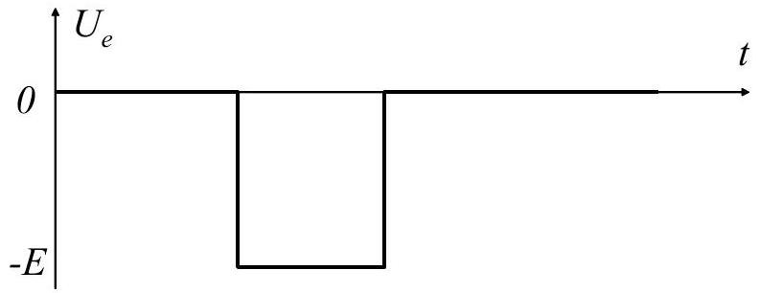
- si la lumière reçue par la cellule reste en-dessous du seuil (ce qui correspond à l'obscurité), la tension de sortie reste à la valeur 0 .
L'électronique de traitement de l'information, intégrée dans l'appareil, a alors plusieurs rôles, dont nous tirons deux étapes essentielles :
- l'amplification du signal électrique lorsque la cellule a reçu de la lumière au-dessus du seuil ;
- la mise en mémoire de l'information : on souhaite conserver durablement, après la prise de vue, une tension dont la valeur soit représentative de l'état de la cellule lors de la prise de vue: 0 V correspond à une cellule ayant reçu moins de lumière que le seuil «obscurité », +15 V correspond à une cellule ayant reçu une impulsion lumineuse au-dessus du seuil «lumière».
Ces deux fonctions sont réalisées par le montage suivant qui comprend trois étages.
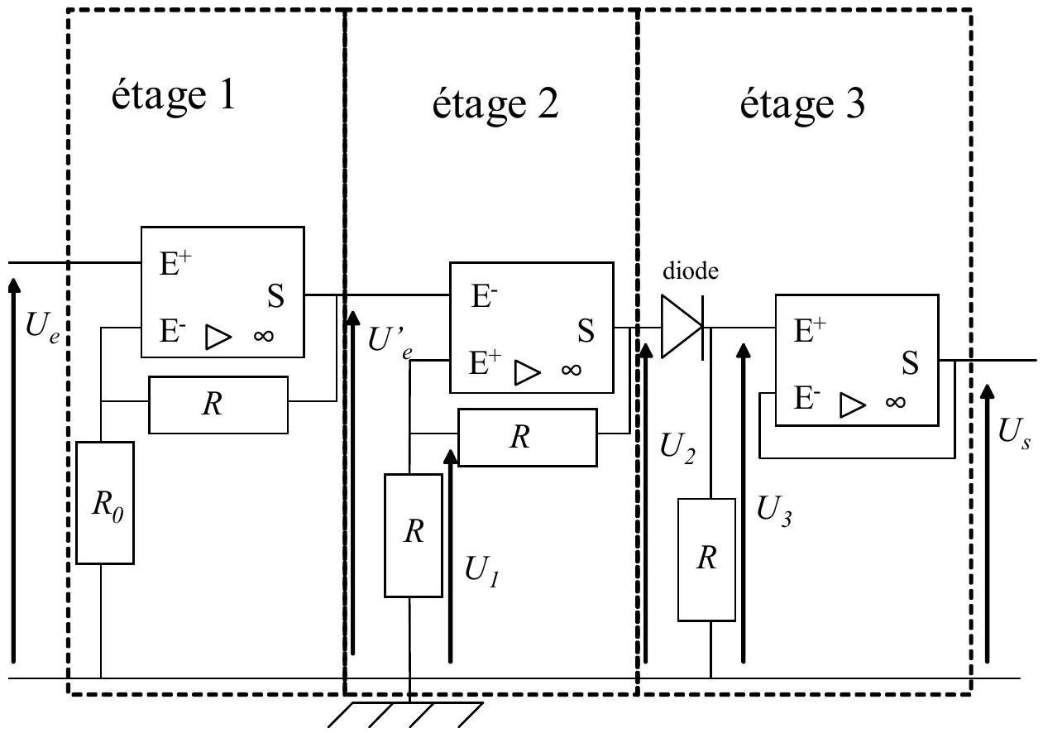
Tous les amplificateurs opérationnels sont idéaux, de gain infini, de tension de saturation $V_{SAT}=+15 V$. Les résistors notés $R$ ont une résistance $R=50kΩ$. La diode est idéale : la tension à ses bornes est nulle lorsqu'elle est passante, le courant qui la traverse est nul lorsqu'elle est bloquée,
lorsque le potentiel à son entrée est strictement inférieur à celui à sa sortie ; sa caractéristique est rappelée ci-après.
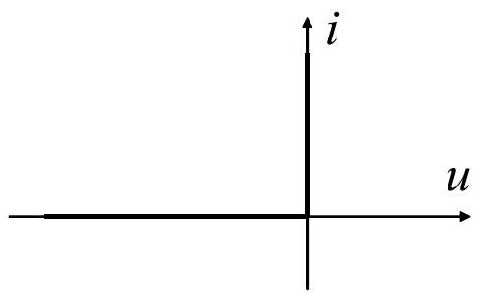

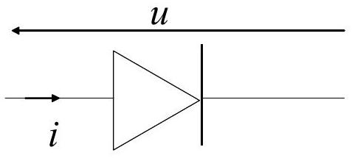
Q7. Les étages 1 et 2 diffèrent par l'entrée sur laquelle est branchée la boucle de contreréaction : sur l'entrée inverseuse $E^{−}$dans le 1 et sur l'entrée non inverseuse $E^{+}$dans le 2 ; quelle est la conséquence fondamentale de cette différence dans le régime de fonctionnement des deux amplificateurs opérationnels ?
Étude de l'étage 1.
Q8. Etablir l'expression de la tension $U^{′} _{e}$ en fonction de la tension $U_{e}$ et des résistances $R$ et $R_{0}$.
Q9. En déduire le nom de la fonction réalisée par cet étage.
Q10. La tension d'entrée $U_{e}$ ne peut prendre que les valeurs 0 V et $−E=−50mV$. On veut que la tension $U^{′} _{e}$ puisse prendre les valeurs 0 V et -10 V . En déduire la valeur de $R_{0}$.
Étude de l'étage 2.
Q11. Exprimer la tension $U_{1}$ en fonction de la tension $U_{2}$.
Q12. On isole cet étage du reste du circuit et on suppose que l'on fait varier continûment $U^{′} _{e}$ de la valeur -10 V à la valeur +10 V puis de la valeur +10 V à la valeur -10 V . Déterminer, en justifiant brièvement, les variations de $U_{2}$ lors de ce cycle. Tracer l'allure de la courbe dans un diagramme où $U_{e}^{′}$ figure en abscisse et $U_{2}$ en ordonnée.
Q13. En déduire le nom de la fonction réalisée par cet étage.
Q14. Avant la prise de vue, $U_{e}=0 V$ et on impose $U_{2}=−V_{SAT}=−15 V$ grâce à un dispositif non représenté sur le schéma (la fonction $RESET$ ). Montrer que
- si la cellule reçoit moins de lumière que le seuil, $U_{2}$ restera bloquée à -15 V après la prise de vue,
- si la cellule reçoit une impulsion lumineuse au-dessus du seuil, $U_{2}$ restera bloquée à +15 V après la prise de vue.
On pourra utiliser la courbe tracée à la question 12.
Étude de l'étage 3.
Q15. Comment s'appelle la partie du montage ne comportant que l'amplificateur opérationnel et les fils qui l'entourent?
Q16. Montrer que si $U_{2}=−15 V$, alors $U_{s}=0 V$, et que si $U_{2}=+15 V$, alors $U_{s}=+15 V$.
Le montage réalise donc bien la fonction voulue (amplification et mise en mémoire) : l'étape suivante, non détaillée ici, est la lecture des états des tensions de sortie de chaque cellule, et sa transcription sous forme d'image découpée en pixels (abréviation de «picture element»).
2. Deuxième partie : étude dynamique des anneaux de Saturne
La planète Saturne est assimilée à un corps à répartition sphérique de masses, de centre $O_{S}$, de masse $m_{S}=6⋅{10}^{26} kg$, de rayon $R_{S}$. On suppose que le référentiel saturnien, de point fixe $O_{S}$ et en translation circulaire par rapport au référentiel héliocentrique, est galiléen. On note $Γ$ la constante de gravitation.
1. Les anneaux de Saturne ne sont pas des solides
Supposons qu'un anneau soit un agglomérat solide de corps (rochers, cailloux, blocs de glace), en rotation uniforme à la vitesse angulaire $ω$ autour de Saturne. On isole deux de ces corps formant un doublet $δ=\left\{M_{1},M_{2}\right\}$, de faible taille à l'échelle astronomique, de centre d'inertie $G$, de même masse $m$, à la distance $2a$ l'un de l'autre; on suppose, en outre, que :
- $O_{S},M_{1}$ et $M_{2}$ restent alignés en permanence ;
- on pose $\vec{u_{r}}=\frac{\vec{O_{S}G}}{O_{S}G},\vec{O_{S}G}=r\vec{u_{r}},θ=ω⋅t$, et on définit le repère cylindrique ( $\vec{u_{r}},\vec{u_{θ}},\vec{u_{z}}$ ) ;
- il vient $\vec{O_{S}M_{1}}=(r−a)\vec{u_{r}}$ et $\vec{O_{S}M_{2}}=(r+a)\vec{u_{r}}$;
- $a≪r$;
- le référentiel $ℜ_{Sd}=\left(O_{S},\vec{u_{r}},\vec{u_{θ}},\vec{u_{z}}\right)$ est appelé référentiel saturno-doublet : c'est un référentiel non galiléen en rotation uniforme par rapport au référentiel saturnien, à la vitesse angulaire $ω$ et dans lequel $O_{S},G,M_{1}$ et $M_{2}$ sont immobiles.
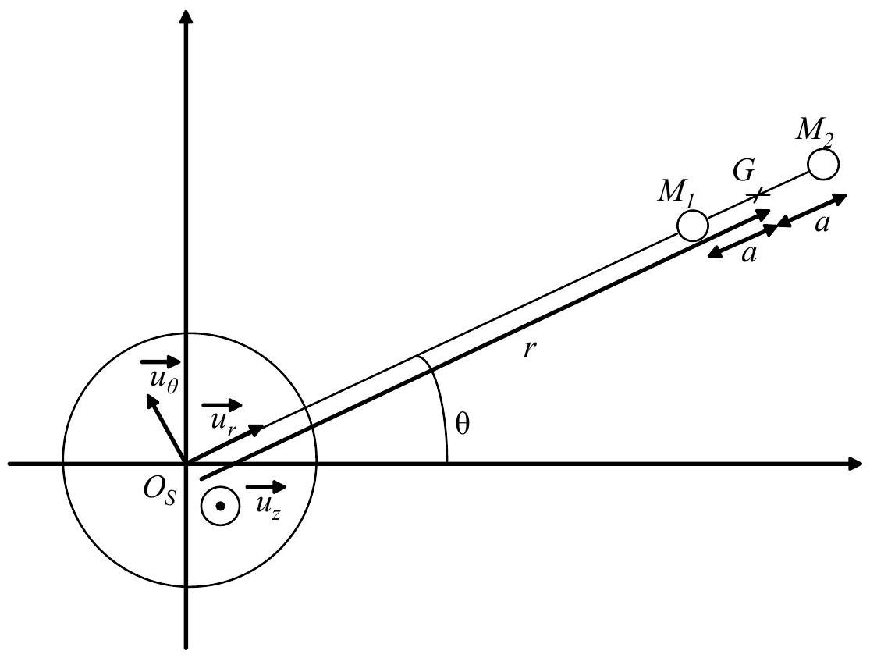
On néglige l'influence de tous les autres corps de l'anneau sur le système $δ$.
Q17. En écrivant le théorème de la résultante cinétique sur le doublet $δ$, établir l'identité $\frac{Gm_{S}}{r^{2}}=ω^{2}r$.
Q18. Faire l'inventaire de toutes les forces subies par $M_{1}$ dans $ℜ_{Sd}$ et montrer que leur somme vectorielle peut s'écrire $Σ\vec{f}=f(a,r)\vec{u_{r}}$ : on donnera l'expression de $f(a,r)$ comme une fonction des variables $a$ et $r$ et des paramètres $Γ,m$ et $m_{S}$.
On admet pour la suite que par un développement limité au premier ordre en $\frac{a}{r}◻1$, cette fonction a pour valeur approchée : $f(a,r)=\frac{Gm^{2}}{4a^{2}}−\frac{3Gm_{S}ma}{r^{3}}$. Il y aura dislocation progressive de l'anneau si la résultante des forces a tendance à éloigner $M_{2}$ de $M_{1}$, donc si $f(a,r)<0$.
Q19. Montrer que cette condition se traduit par l'existence d'une valeur minimale $r_{0}$ de $r$ (on l'appelle limite de Roche) ne dépendant que de $m_{S}$ et de $μ=\frac{m}{a^{3}}$. On donne $μ=720 kg⋅{ m}^{−3}$. Déduire de ce qui précède un ordre de grandeur de $r_{0}$. Conclure en considérant que les anneaux ont un rayon de l'ordre de ${10}^{8} m$.
Dans ce qui suit, on assimile tous les corps autour de Saturne à des petits et moyens blocs solides indépendants en orbite circulaire et on néglige toutes les forces d'interaction entre eux devant l'attraction gravitationnelle de la planète.
2. Divisions des anneaux
Les anneaux sont divisés : la première division fut observée par Cassini qui détecta le premier une bande circulaire vide de blocs, et découpant ainsi «l'anneau» en deux anneaux distincts (cette division est encore appelée division Cassini). On en a détecté un très grand nombre depuis.
On s'intéresse ici à la division observée sur le rayon orbital d'un petit satellite sphérique, Pan, de centre $O_{P}$, de rayon $R_{P}$, et de rayon orbital $r_{P}=O_{S}O_{P}$.
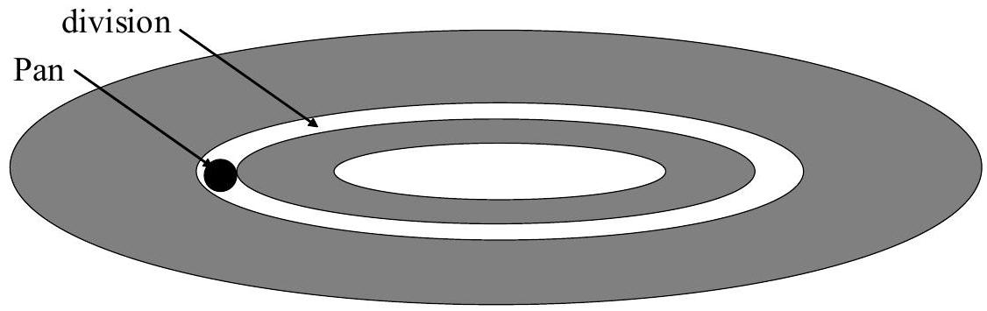
Le référentiel saturno-Pan $ℜ_{SP}$ est en rotation uniforme autour du référentiel saturnien, suiveur du mouvement de Pan, dans lequel $O_{S}$ et $O_{P}$ restent fixes. On considère deux petits rochers $A$ et $B$ encore présents dans cette bande et tournant dans le même sens (cf. figure 3). $A$ est en orbite circulaire de rayon $r_{A}$ légèrement inférieur à $r_{P},B$ est en orbite circulaire de rayon $r_{B}$ légèrement supérieur à $r_{P}$.
Q20. Montrer que plus le rayon de l'orbite circulaire d'un corps satellisé autour de Saturne est grand, plus sa vitesse le long de son orbite est faible.
Q21. Tracer, sur la figure 3.a, dans le référentiel saturnien, l'allure des vecteurs vitesses des centres des trois corps (l'échelle est arbitraire).
Q22. En déduire, dans le référentiel $ℜ_{SP}$, l'allure des vecteurs vitesses de $A$ et de $B$ et les tracer sur la figure 3.b.
Q23. En déduire pourquoi $A$ et $B$ ne pourront rester sur leur orbite, et pourquoi on dit que Pan « nettoie» la bande décrite par sa trajectoire en dessinant une division dans les anneaux.
3. Troisième partie : l'atmosphère de Titan
Saturne possède un satellite remarquable, Titan, sur lequel la sonde Huygens, véhiculée par la capsule spatiale Cassini, s'est posée avec succès le 14 janvier 2005. Les capteurs embarqués ont permis d'enregistrer les variations de la pression et de la température en fonction de l'altitude.
La figure suivante donne sur l'axe de gauche la pression de l'atmosphère en pascals, en échelle logarithmique, sur l'axe de droite l'altitude correspondante en km , en échelle non régulière, et sur l'axe horizontal la température en Kelvin en échelle linéaire. La courbe tracée permet donc de suivre l'évolution de la température en fonction de l'altitude ou de la pression.
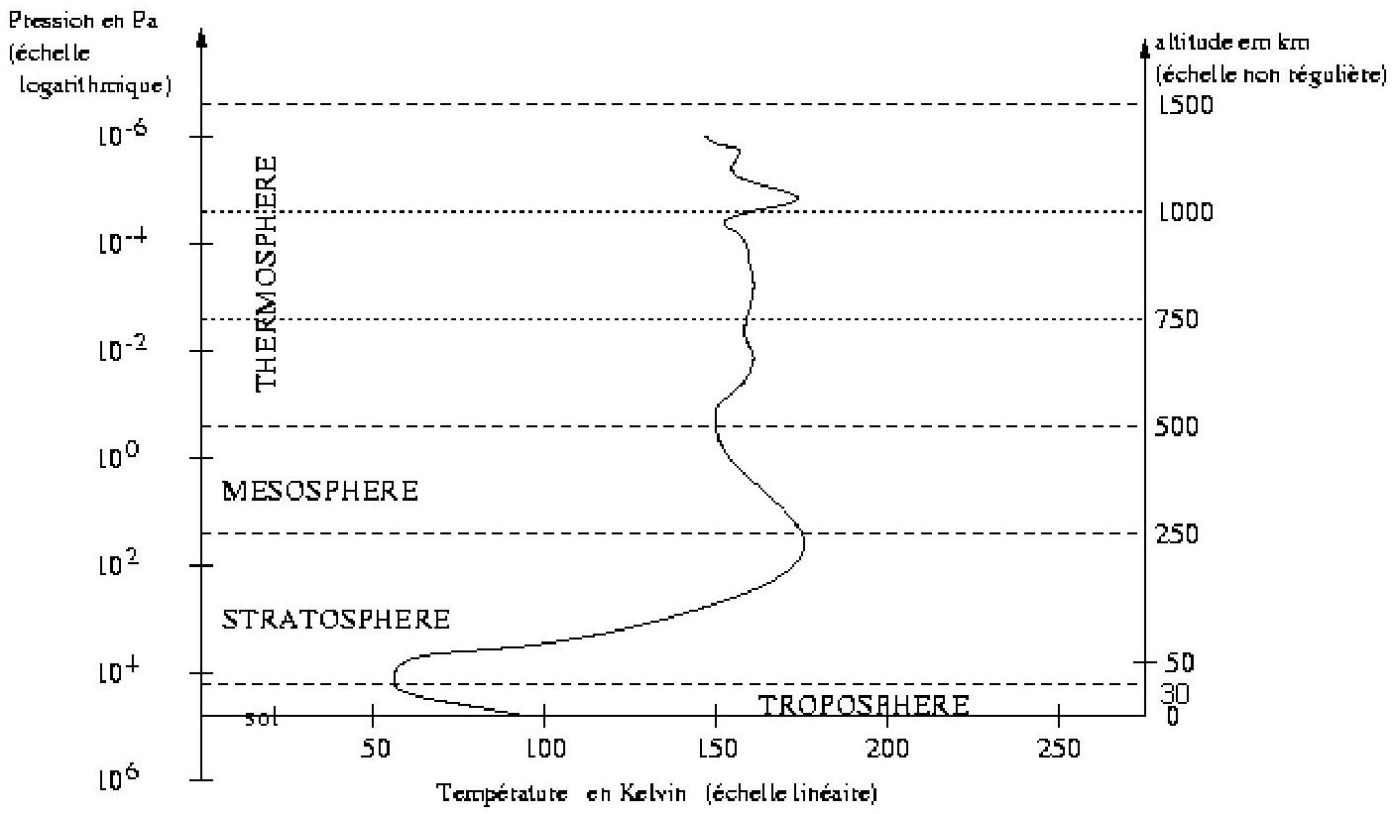
On admettra que dans l'atmosphère, l'accélération de la pesanteur de Titan garde une valeur constante $g_{T}=1,6 m⋅{ s}^{−2}$. On note $R=8,3 J⋅{ K}^{−1}⋅{ mol}^{−1}$ la constante des gaz parfaits. On note $μ(z)$ la masse volumique du gaz et $P(z)$ sa pression à l'altitude $z$.
Q24. On assimile la mésosphère et la thermosphère à un gaz parfait en évolution isotherme de masse molaire $M$. En écrivant l'équation d'état des gaz parfaits et la loi de la statique des fluides, établir l'équation différentielle vérifiée par $P(z)$.
Q25. Résoudre cette équation sans chercher à déterminer la constante d'intégration et en déduire si le modèle adopté est conforme avec les données de la figure.
Q26. Dans la troposphère, on admet que le principal constituant est le diazote $N_{2}$, de masse molaire $M=28 g⋅{ mol}^{−1}$, assimilé à un gaz parfait de rapport des capacités calorifiques $γ=1,4$, et que les évolutions sont adiabatiques et réversibles. On note $P_{0}$ et $μ_{0}$ les valeurs de la pression et de la masse volumique au niveau du sol. Etablir l'expression de la pression $P$ en fonction $P_{0},μ_{0},γ,g_{T}$ et $z$. Déterminer une valeur approchée de l'altitude à laquelle $P$ s'annule et en déduire si le modèle adopté est conforme avec les données de la figure.
FIN DU SUJET DE PHYSIQUE
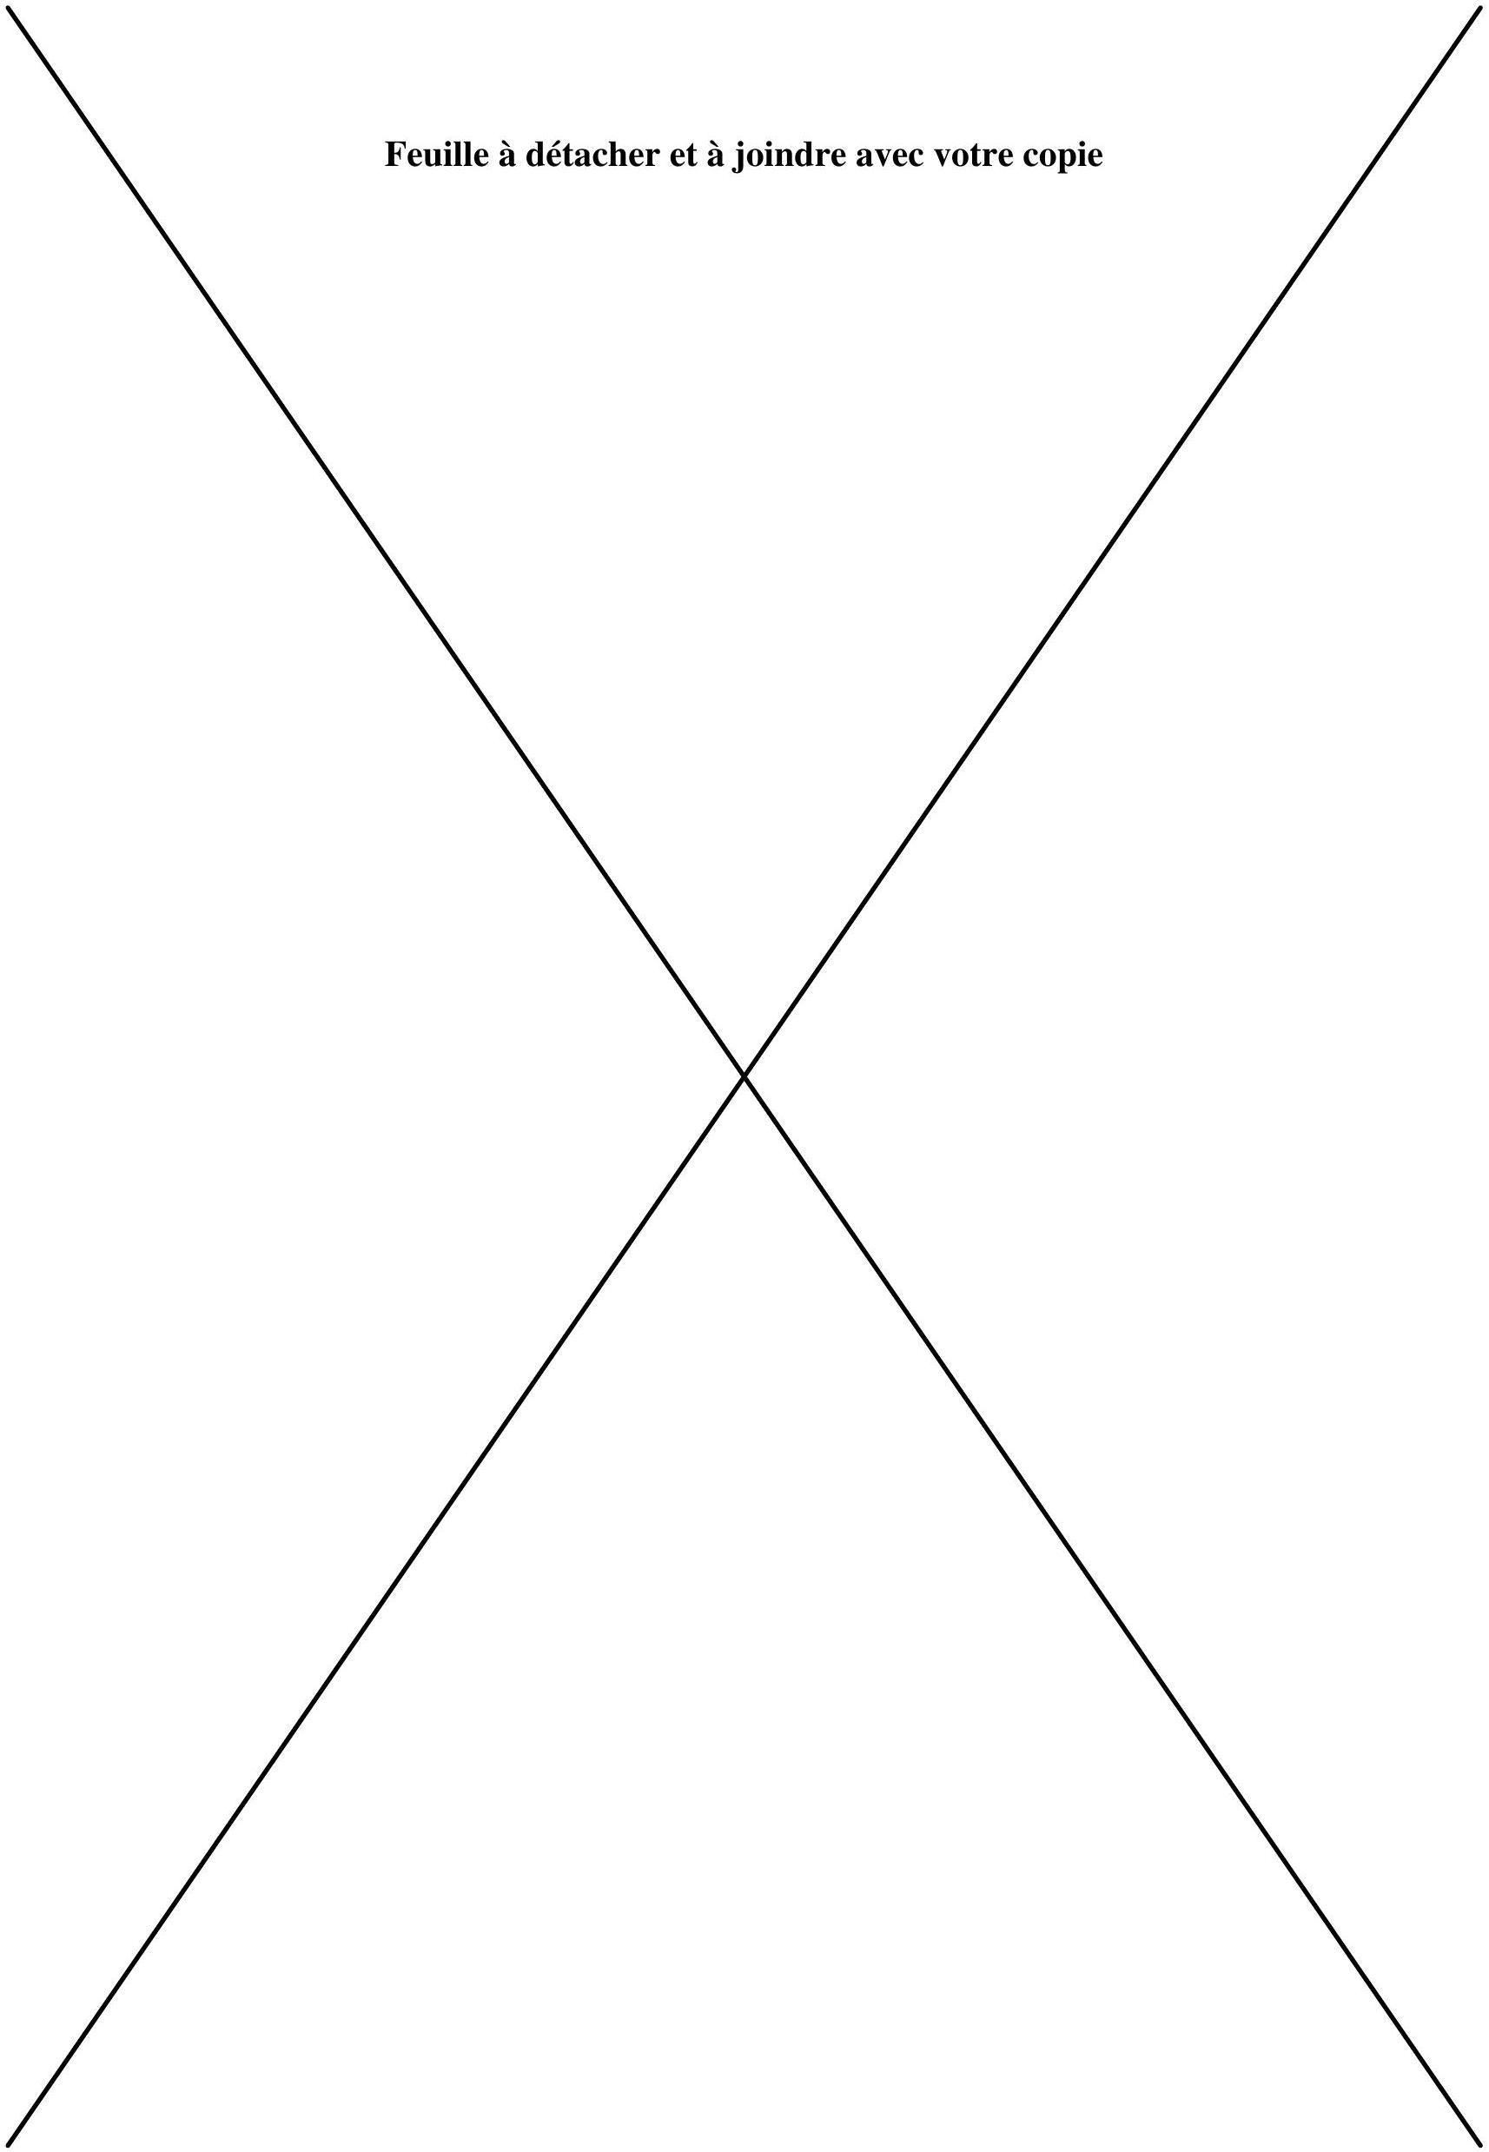
Code d'inscription : $◻$
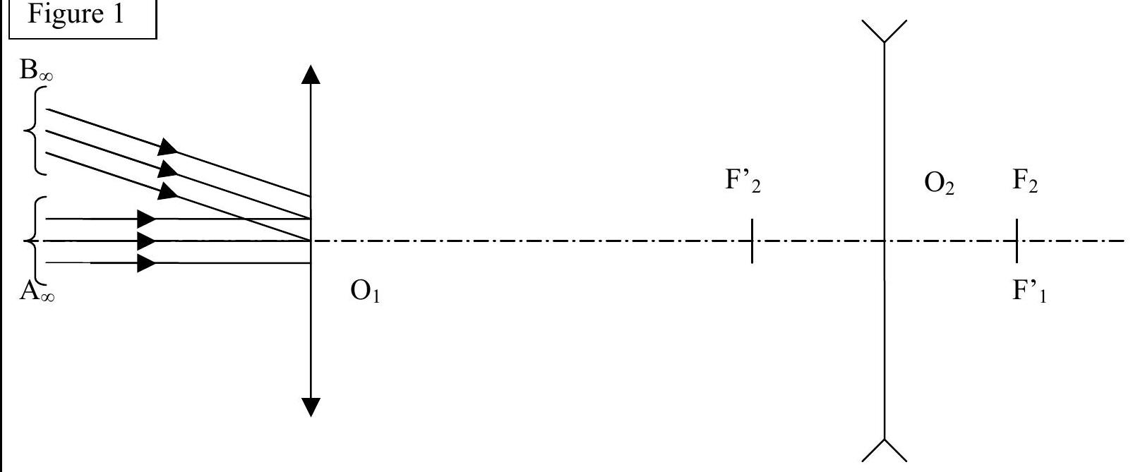
Figure 2
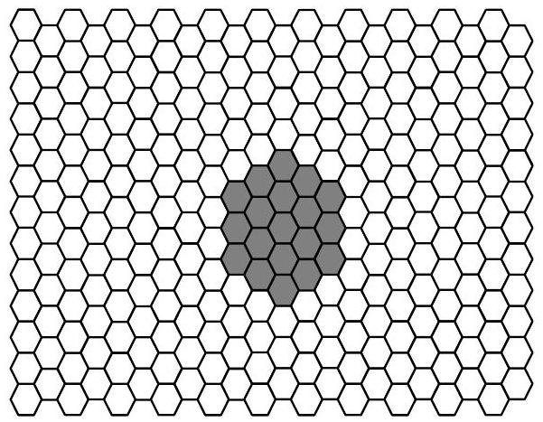
(Les 19 pixels de la tache formée par Saturne ont été grisés)
